五邑大学试卷B参考答案及评分标准
学期： 2017 至 2018 学年度 第 1 学期
课程： 计算机组成原理 课程代号： 0800200
使用班级:160801-809,170810-812

一、单项选择题 (20分, 每小题2分)
1. 定点32位字长的字，采用补码形式表示时，一个字所能表示的小数范围是 C 。
A．0 ~ +(1-2⁻³¹) B．-(1-2⁻³¹) ~ +1 C．-1~ +(1-2⁻³¹) D．- (1-2⁻³¹) ~ +(1-2⁻³¹)
2. 在定点二进制补码运算中，采用单符号判别法，当 B 产生上溢出。
A. 最高位的进位和次高位的进位为00 B. 最高位的进位和次高位的进位为01
C. 最高位的进位和次高位的进位为11 D. 最高位的进位和次高位的进位为10
3. 定点二进制运算其中，减法运算一般通过 D 来实现。
A. 原码运算的二进制减法器 B. 补码运算的二进制减法器
C. 补码运算的十进制加法器 D. 补码运算的二进制加法器
4. 在多级存储体系中，“cache—主存”结构的作用是解决 D 的问题。
A．主存容量不足 B．主存与辅存速度不匹配
C．辅存与CPU速度不匹配 D．主存与CPU速度不匹配
5. SRAM芯片，存储容量为32K×16位，该芯片的地址线和数据线数目为 A 。
A． 15，16 B． 16，16 C． 32，16 D．16，32
6. 在cache的映射方式中不需要替换策略的是__B__。
A．全相联映射方式 B．直接映射方式
C．组相联映射方式 D．全相联映射方式和组相联映射方式
7. 立即寻址方式的数据在 A 中。
A. 指令 B. 存储器单元 C. 寄存器 D. ALU
8．微程序控制器中，机器指令与微指令的关系是 B 。
A．每一条机器指令由一条微指令来执行
B．每一条机器指令由一段微程序来解释执行
C．每一条微指令由机器指令来解释执行
D．每一段机器指令组成的程序可由一条微指令来执行
9．改变程序执行顺序，是靠改变 D 的内容来实现的。
A．数据寄存器DR B．算术逻辑运算单元ALU
C．指令寄存器IR D．程序计数器PC
10. 微程序控制器中根据指令操作码OP形成的微地址转移是为了确定指令解释微程序的 C 。
A．控制字段 B． 顺序字段 C．起始微地址 D．微命令

二、判断题 (10分，每小题1分，正确的打√，错误的打×)

1． √ 器原码乘除运算时符号位单独处理不参加运算。
2． √ 阵列乘法的核心部件是一位全加器。
3． × 计算机内的二进制减法运算是采用减法器实现的。
4． × 计算机在运算过程中最高位产生了进位或借位称为溢出。
5． × 机器浮点加减运算向阶码大的对阶是为了提高运算速度。
6． × 一般来讲，动态RAM比静态RAM的读写速度快。
7． √ 采用编码方式的微指令，只有互斥的微命令才能放在同一字段译码。
8． √ 一个指令周期由若干CPU周期组成。
9． √ 一般而言硬布线控制器比微程序控制器结构复杂，但速度快。
10． × CPU中广泛采用的流水线技术是一种空间并行技术。

三、填空题（10分，每空1分）
1．已知x=11101011, y=10110011, 则逻辑与运算x∧y= 10100011 。
2. 256K×4的DRAM芯片内部采用行列相等的双译码结构，则行和列的数目均为 512 ，若单元刷新间隔不超过4096μs ，采用分散刷新方式，则刷新信号的间隔是 8 μs。
3．一个采用直接映射的Cache，有128块，主存共有8192块，每块64个字，则主存地址的为
19 位，其中块标记为 6 位，Cache行地址为 7 位，块内地址为 6 位。
4．微程序控制存储器容量为256×48位，测试条件有4个，微指令采用水平格式，则对应
的控制字段、测试字段和微地址字段长度分配各是 36 、 4 、 8 位。

四、填表 （20分）
请根据表中给出数据的真值或原码、反码、补码（8位）等，填写其余的数据。
十进制真值 | 原码 | 反码 | 补码 | 补码的偶校验码（1位）
- 23/32 | 1.1011100 | 1.0100011 | 1.0100100 | 1
83 | 01010011 | 01010011 | 01010011 | 0
-109 | 11101101 | 10010010 | 10010011 | 0
-42 | 10101010 | 11010101 | 11010110 | 1
- 69 | 11000101 | 10111010 | 10111011 | 0

五、定点补码运算（20分）
机器数采用8位二进制补码表示（包含符号位），请按补码加减运算法则完成下列运算，并按双符号法判定结果是否溢出，对未溢出的给出十进制真值。
解：
（1） x=1100011，y = -1011101，计算 [x-y]补
[x]_{补}=0 1100011 [y]_{补}=1 0100011 [-y]_{补}=0 1011101 3分
[x]_{补} = 0 0 1100011
[-y]_{补} = 0 0 1011101
[x-y]_{补} = 0 1 1000000 5分
双符号相异为01，故上溢出， [x-y] _{补}= 11000000 结果不正确 2分

（2）x= -1110111，y = 101101，计算 [x+y]补
[x]_{补}=1 0001001 [y]_{补}=0 0101101 2分
[x]_{补}= 1 1 0001001
[y]_{补}= 0 0 0101101
[x+y]_{补}= 1 1 0110110 4分
双符号相同为11，故未溢出，结果正确 [x+y]_{补}= 10110110 2分
二进制真值 x+y= -1001010 1分
十进制真值 x+y=-74 1分

六、存储器设计(10分)
已知某CPU的地址总线为 A_{15～0} ,数据总线为 D_{15～0}, 现采用一种16K×8的RAM芯片来组成64K×16的存储系统，RAM芯片有片选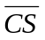 和 读写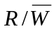 (读/写)控制信号，地址译码器采用2-4译码器，要求:
(1) 计算存储系统所需要的RAM芯片的数量。
(2) 画出整个RAM同CPU和译码器的连接电路图。
(3) 标出每组存储芯片的地址范围。
解：
(1) RAM 容量64K×16 芯片数量=(64/16) ×(16/8)=4×2=8片 （3分）
(2)电路图 (5分）
(3)地址范围标注 (2分)
地址范围标注
2分

A15
A14

A13
~
A0

R/W
D15
~
D0
Y3(11)
Y2(10)
2-4
译
码
器

Y1(01)
Y0(00)

0000H~
3FFFH

4000H~
7FFFH

8000H~
BFFFH

C000H~
FFFFH

CS
CS
CS
CS

16K×8
RAM(2)

16K×8
RAM(3)

16K×8
RAM(4)

16K×8
RAM(1)

１６位数据总线

七、微指令流程设计（10分）
如图1所示，双总线结构CPU的数据通路，图中IR为指令寄存器，DR为数据缓冲寄存器，PC为程序计数器，M为存储器，AR为地址寄存器，R0～R3为通用寄存器，R/W为存储器读写控制， A总线与寄存器的输入相联， B总线与寄存器的输出相联。指令 “STO (R3), R1”含义是将R1的内容写入R3间接寻址的地址单元中。要求（1）画出其指令周期的微指令流程图，并标注微操作信号；（2）如果当前内存M数据（均为二进制表示）如图2所示，(R1)=5AH,（R3）=30H，执行完该指令后，内存地址30H的内容为多少？
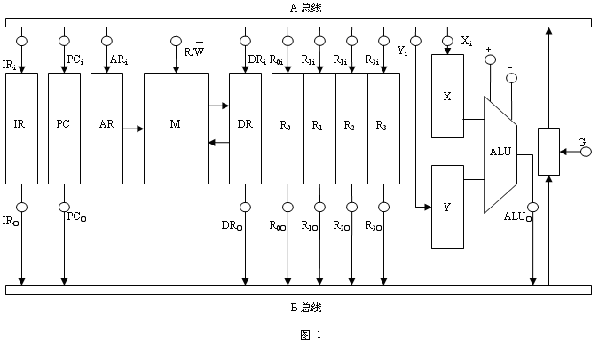
（1）指令周期的微指令流程图：
PC→AR
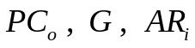
取指
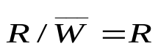
M→DR
(4分)

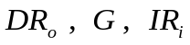
DR→IR

STO (R3)， R1

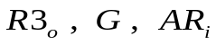
R3→AR

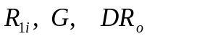
R1→DR
(4分)
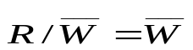
DR→M

（2）该指令执行完，内存地址30H的内容=（5AH）或= (0101 1010) ₂ (2分)

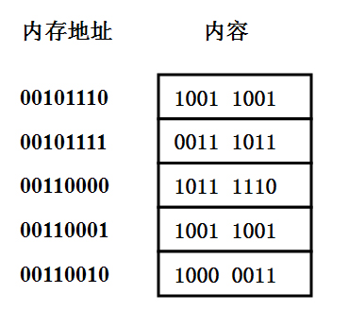 图2

